Практическая работа 1 «Росстат»
1.Заходим в сайт Росстата
https://rosstat.gov.ru/mission
Находим на сайте следующие материалы:
- Предназначение организации
- Подчинение
- Функции организации
- Статистические управления
- Стратегия Росстата до 2024 года

2. На странице сайта находим «Российский статистический ежегодник»
https://rosstat.gov.ru/folder/210
В части 16 находим таблицу 16.2 «Распределение предприятий и организаций по формам собственности», выделяем из нее важнейшие показатели и составляем из них таблицу в файле Word.
Строки и столбцы, по которым собираем информацию:
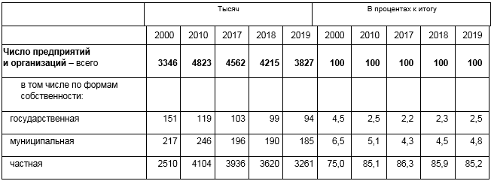

Строим графики в Excel следующим образом:
1.Скопируем или заполним таблицу данных.

Таблица 1 – Исходные данные для графика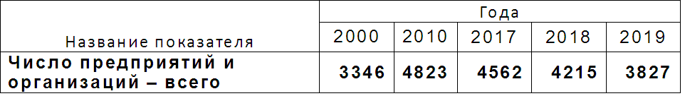

- Для построения графика выделим одну строку – Число предприятий и организаций – всего, щелкнем во вкладке Вставить и выберем График, далее вид с точками.

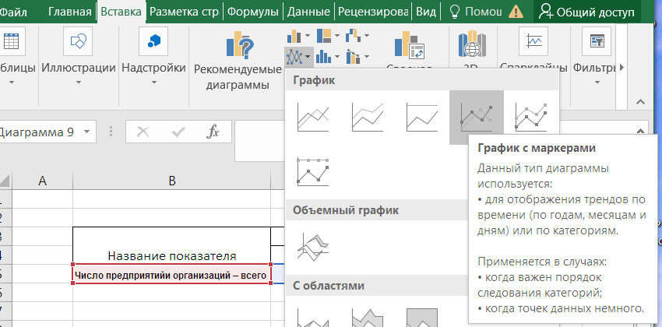

- Получим следующий график (рис. 1).

Рисунок 1 - График числа предприятий и организаций от времени

- Первую строку используем как подпись к оси, т.е. чтобы на оси изменить нумерацию, щелкнем по графику правой клавишей и выберем команду Выбрать данные (рис. 2).
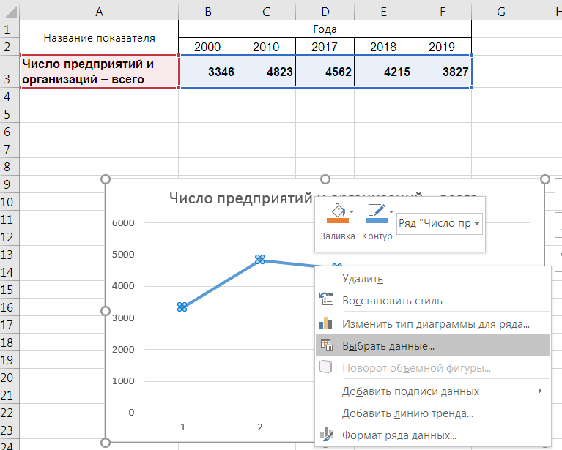
Откроется диалоговое окно:
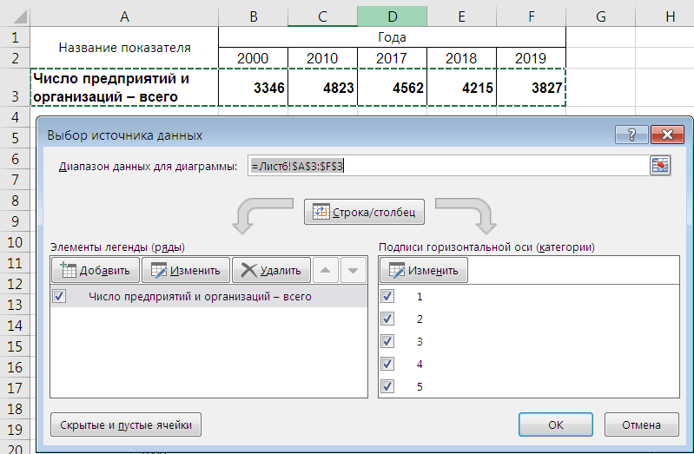
Рисунок 3 - График окончательный

В диалоговом окне щелкнем по кнопке Изменить (подписи горизонтальной оси) и выделим первую строку таблицы.

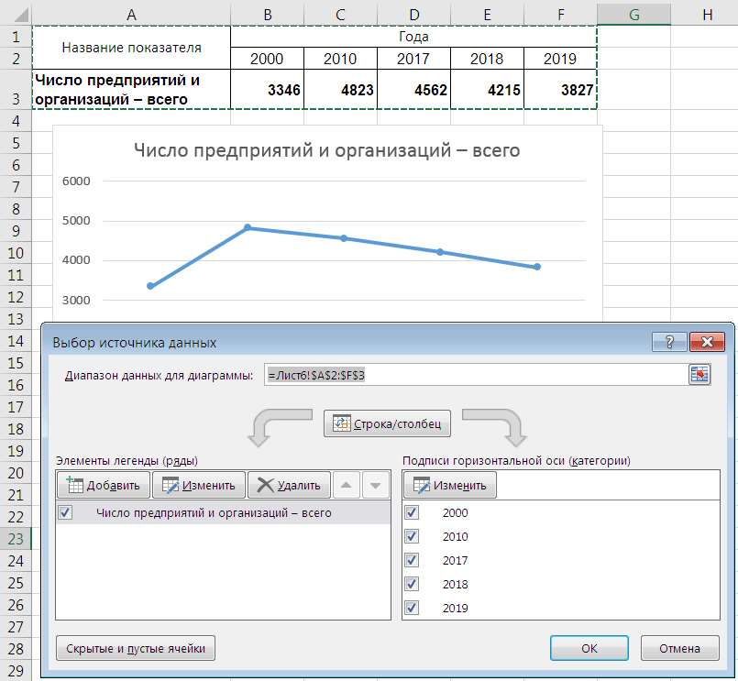

- Получим следующий график (рис. 3).

И далее анализируем полученный график.
Анализ должен включать следующее:
- определяем наименьшее и наибольшее значения;
- какое изменение значения происходит по годам (растет или снижается);
- характер изменения: постепенное или резкое.
Наименьшее значение в 2000 г., наибольшее в 2010. Число предприятий и организаций снижается незначительно в последние года.
Далее также строим графики по следующим показателям.
3. Составляется таблица и строится график по 2019 г.
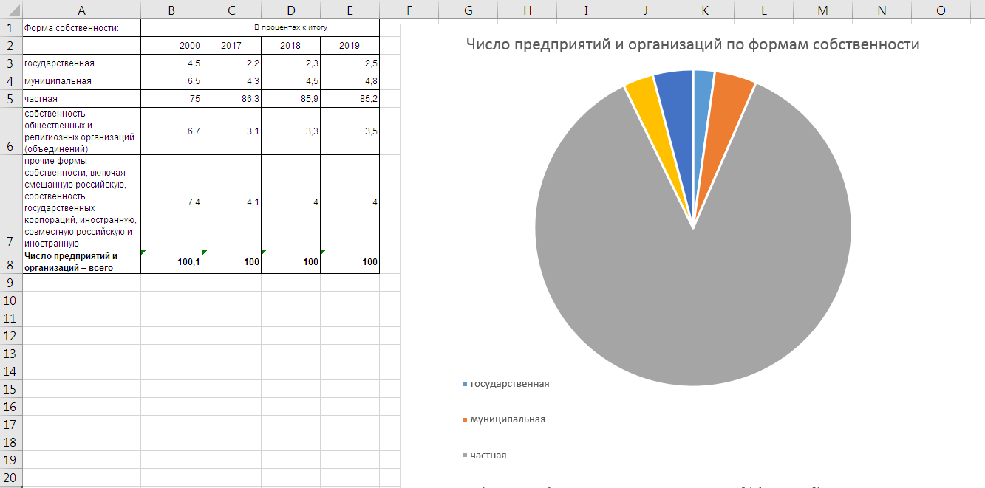
Проводится анализ таблицы (сравнение 2000 г. с 2019 г., по последним годам незначительные изменения) и графика.
Пишем вывод. Составляется отчет по практической работе и отправляется преподавателю на Canvas.

